 | № 27  23 декабря 2020  распространяется бесплатно
Деятельность народных дружин на территории Биробиджанского района в 2020 году получила положительную оценку
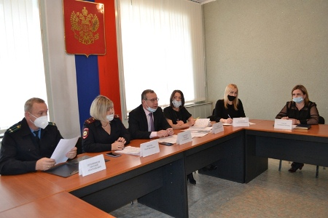  18 декабря 2020 года, в районной администрации состоялось заседание штаба по взаимодействию и координации деятельности народных дружин на территории Биробиджанского муниципального района Еврейской автономной области.  В нем приняли участие заместитель главы администрации по социальным вопросам Роман Карепов, заместитель начальника полиции МОМВД России «Биробиджанский» (по охране общественного порядка) Юлия Зверева, сотрудник Службы в г. Биробиджане Пограничного управления по Хабаровскому краю и Еврейской автономной области подполковник Евгений Духовников, сотрудники администрации Биробиджанского муниципального района, главы и представители сельских поселений, члены народных дружин.  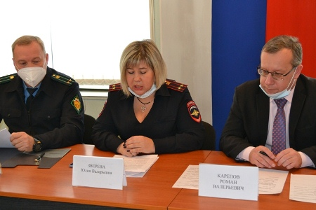  В начале заседания с короткими докладами о совместной деятельности с членами народных дружин выступили Юлия Зверева и Евгений Духовников. Представители правоохранительных органов и пограничной Службы отметили, что участники народных дружин оказывают неоценимую помощь данным службам как в охране общественного порядка, так и в работе по соблюдению режима государственной границы. | - Благодаря проводимой администрацией Биробиджанского района, членам добровольных народных дружин целенаправленной профилактической работе по разъяснению гражданам правил режима государственной границы, пограничного режима, удалось значительно сократить число нарушений. Всего за истёкший период 2020 года выявлено 6 нарушителей пограничного режима, что составляет 3,7 % от общего количества выявленных нарушителей, - подчеркнул подполковник Евгений Духовников.  В завершении заседания штаба Роман Карепов вручил дружинникам Благодарности:  - за неоценимую помощь по выявлению нарушителей пограничного режима, сбору информации о промысловой хозяйственной и иной деятельности, а также разъяснительную работу по правилам нахождения в пограничной зоне членам добровольной народной дружины пограничного Управления по Хабаровскому краю и Еврейской автономной области Службы в городе Биробиджане Николаю Михайловичу Мигаль и Виталию Алексеевичу Кейвану;  - за активное участие в мероприятиях по охране общественного порядка на территории муниципального образования «Биробиджанский муниципальный район» Еврейской автономной области командиру добровольной народной дружины «Багира» Нине Анатольевне Стародубовой;  - за оказанную помощь в охране общественного порядка на территории муниципального образования «Биробиджанский муниципальный район» Еврейской автономной области членам добровольной народной дружины «Багира» Надежде Викторовне Молчановой и Андрею Валерьевичу Дуровичу.  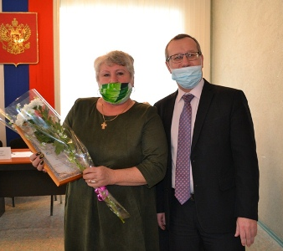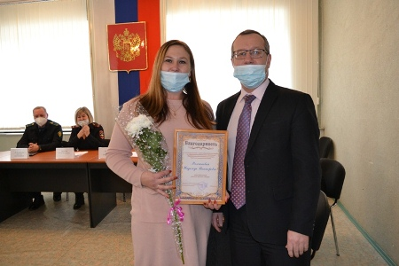  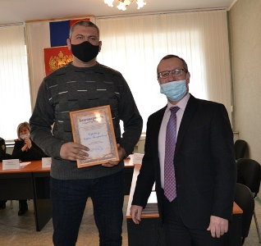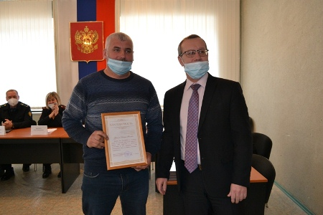

Очередное заседание КДН состоялось в администрации
Биробиджанского района
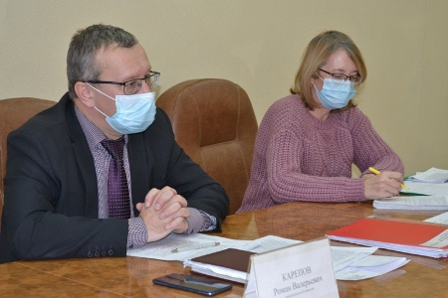  9 декабря на очередном заседании комиссии по делам несовершеннолетних и защите их прав (КДН и ЗП) было рассмотрено семь протоколов об административных правонарушениях.  Первым в зале заседания появился подросток, который уже попадал в поле зрение субъектов профилактики. На этот раз он находился в позднее время суток вне дома. Об этом в правоохранительные органы сообщила мать подростка, потому что была обеспокоена его отсутствием. Как пояснил сам парень, в этот день он отмечал собственный день рождения и домой не торопился. С юношей провели профилактическую беседу, он извинился перед плачущей матерью и даже приобнял ее.  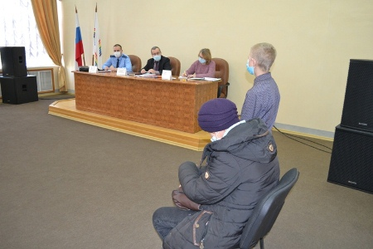  На заседании комиссии присутствовала старшая сестра молодого человека. Она пояснила, что в ближайшее время она с семьей переезжает поближе к матери и возьмет под контроль поведение подростка.  А далее члены комиссии встретились с юношей, у которого оказалась весьма похвальная характеристика из образовательного учреждения. Он участник олимпиад, весьма успешно сдавал нормативы ГТО и вообще в ближайшем будущем положительный выпускник средней школы.  Как стало ясно из протокола, парня остановили сотрудники полиции в тот момент, когда он управлял транспортным средством без права управления. Мама подростка пояснила, что виной всему в этой ситуации она и дедушка парня. Взрослые разрешили несовершеннолетнему покататься на квадроцикле возле дома, где он и был «пойман с поличным».  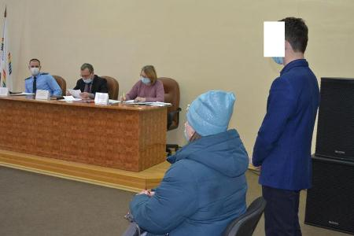  Дедушка за свою отплошность уже заплатил штраф в государственную казну, а вот маме предстоит оплатить за свое «разрешение» штраф в размере 5000 рублей. Это минимальное наказание за нарушение части 1 статьи 12.7 КоАП РФ.  Следующим был рассмотрен перенесенный с прошлого заседания вопрос. Перед членами комиссии  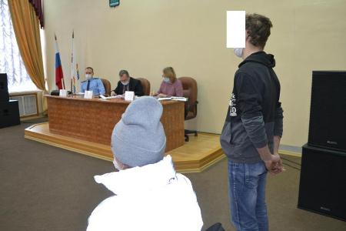 | предстала агрессивно настроенная мать с несовершеннолетним сыном. Ее ребенок прогуливает занятия в школе, а она из-за наличия малыша не может должным образом вести контроль за его поведением. В ходе профилактической беседы пыл матери немного остыл, она поняла, что субъекты профилактики нацелены помочь решить данную ситуацию, переговорить с педагогами о дополнительных занятиях для того, чтобы наверстать упущенную программу. «Прогульщик уроков» обещал взяться за ум и сам поговорить с учителями. Матери было вынесено наказание в виде предупреждения.  А вот другой горе-мамаше придется заплатить штраф 500 рублей за то, что она оставила 13-летнюю дочь без крыши над головой. Квартиру, где они проживали с дочерью, мать решила сдать в аренду, ребенку предложила временно пожить у родственников, пока сама устроится на работу в городе и снимет жилье. Но что-то пошло не так. Женщина начала выпивать, хотя дочь просила ее этого не делать. В этой семье сложилась ситуация, в результате которой девочка-подросток оказалась в государственном учреждении.  В ходе беседы выяснилось, что родительница периодически злоупотребляет спиртными напитками, нигде не работает, а закодироваться попросту не хватает финансов. Но чтобы не потерять дочь ей придется поменять свой образ жизни, иначе в будущем ей грозит лишение родительских прав.  Еще одной благополучной семье, которую пригласили на заседание КДН в самое ближайшее время необходимо обзавестись компьютером для организации дистанционного обучения сына. А началось все с кражи упаковки чипсов.  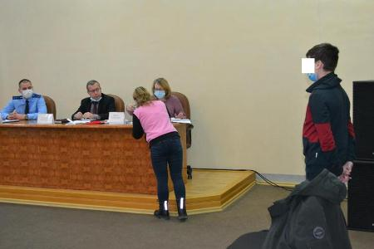  Юноша взял ее просто так, хотя имел деньги на карманные расходы. Родители от такой ситуации пришли в ужас, но что сделано, то сделано. Парня поймали, как говориться, за руку. На заседании мать подростка пояснила, что он обучается в техникуме, живет в общежитии, но ежедневно бывает у отца, с которым она, несмотря на развод, находиться в хороших отношениях. Сейчас образовательное учреждение, где обучается парень, работает в дистанционном режиме, поэтому юноша живет в квартире отца. Но сам родитель часто находится в командировках, поэтому за юношей приглядывает мачеха, а мать ежедневно звонит своему сыну и узнает о его успехах.  Члены комиссии пояснили матери, что такой образ жизни для несовершеннолетнего не допустим. Рядом с ребенком должен находиться законный представитель, поэтому студенту на время отсутствия отца необходимо вернуться в дом матери. Но как оказалось, у мамы нет дома компьютера для дистанционного обучения сына, а отец на такие «жертвы» не пойдет и не поделится оргтехникой.  Но суть проблемы, рассматриваемой на заседании, была кража чипсов. За данный проступок несовершеннолетнего, матери было вынесено предупреждение.  Рассмотрение последнего протокола члены комиссии перенесли на следующее заседание по объективным причинам.  В завершении повестки дня было рассмотрено три общих вопроса, которые касались профилактической работы и межведомственного учета семей с детьми.

В Биробиджанском районе завершился муниципальный этап
Всероссийской олимпиады школьников
  Главная задача Всероссийской олимпиады школьников — поиск и поддержка талантливых ребят по всей стране. Эта олимпиада помогает поступить в самые престижные вузы всем способным ученикам, даже если они учатся в самой обычной школе.  Организатором Всероссийской олимпиады школьников является Министерство просвещения РФ. Ведомство утверждает состав центрального оргкомитета и центральных методических комиссий по всем 24 предметам олимпиады. | Главная и самая престижная олимпиада всей страны проводится сразу по всем предметам обязательной школьной программы. Принять участие можно сразу в нескольких категориях.  В Биробиджанском районе муниципальный этап Всероссийской олимпиады проходил с 11 ноября по 16 декабря 2020 года. В нашем районе участие в нем приняли 145 обучающихся с 7 по 11 класс из всех муниципальных общеобразовательных организаций.  Ранее школьный этап олимпиады собрал более 500 обучающихся 5-11 классов.  Победителями и призерами муниципального этапа стали 91 обучающийся 7 – 11 классов всех школ района. В региональном этапе, который пройдет в январе – феврале 2020 года, ориентировочно примут участие 39 обучающихся 9–11 классов.  Из победителей и призеров финального этапа, который пройдет в марте – апреле 2021 года, по каждому предмету формируются отдельные команды, которые будут представлять Россию на международном уровне.

Информация для гражданУважаемые жители
Биробиджанского муниципального района!
В соответствии с распоряжением губернатора ЕАО от 16.12.2020 года № 411-рг «Об установлении 31 декабря 2020 года нерабочим днем» и распоряжением главы муниципального образования «Биробиджанский муниципальный район» Еврейской автономной области от 18.12.2020 № 294, 31.12.2020 в администрации Биробиджанского муниципального района установлен нерабочий день.

1 | КОНТАКТНЫЙ ТЕЛЕФОН, ПО КОТОРОМУ МОЖНО ПОДЕЛИТЬСЯ ТЕМАМИ ДЛЯ ОЧЕРЕДНОГО ВЫПУСКА «ВЕСТНИК БИРОБИДЖАНСКОГО РАЙОНА»: 2-33-03 АДРЕС ЭЛЕКТРОННОЙ ПОЧТЫ: bir_rn@eao.ru. ПОДРОБНЕЕ О ДЕЯТЕЛЬНОСТИ АДМИНИСТРАЦИИ МУНИЦИПАЛЬНОГО ОБРАЗОВАНИЯ «БИРОБИДЖАНСКИЙ МУНИЦИПАЛЬНЫЙ РАЙОН» ЕВРЕЙСКОЙ АВТОНОМНОЙ ОБЛАСТИ МОЖНО УЗНАТЬ НА ОФИЦИАЛЬНОМ САЙТЕ WWW.br.eao.ru.
1 | ВЕСТНИК БИРОБИДЖАНСКОГО РАЙОНА № 27 от 23 декабря 2020 года.

Ветераны органов внутренних дел автономии встретились с юными кадетами
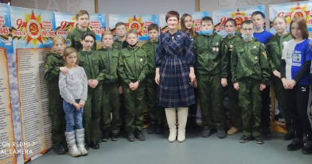  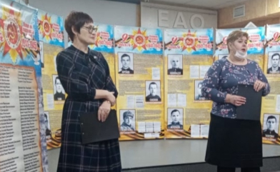 | На базе центр "Мост" состоялась встреча ветеранов органов внутренних дел с кадетами казачьего корпуса "Юный Пластун", руководит которыми член Общественного совета при УМВД России по ЕАО Игорь Тиунов.  Поводом для встречи стало знакомство юных кадетов с фотовыставкой, посвященной сотрудникам милиции, воевавшим в годы войны.  Основу выставки составили фотографии земляков и наградные листы, где описан совершенный ими подвиг и каким знаком отличия награжден. Ещё недавно считалось, что на фронты Великой Отечественной, а также на Дальневосточный фронт, ушло чуть больше сотни наших коллег и предшественников. Целенаправленный поиск имён увеличил эту цифру до 191 человека.  Организаторы мероприятия – председатель общественной организации войск правопорядка УМВД России по ЕАО Юхнова Татьяна и заведующая филиала библиотеке № 1 Григорьева Ольга рассказали о сотрудниках органов внутренних дел Еврейской автономной области, принимавших участие в боях. Ребята активно участвовали в разговоре.  Большой интерес у кадетов вызвали наградные листы, в которых описаны подвиги молодых сотрудников милиции.  Нам очень важно сохранить историю жизни фронтовиков – милиционеров Еврейской автономной области, а также сведения о совершенных ими подвигах во время Великой Отечественной войны, чтобы передать их будущему поколению правозащитников автономии, чтобы каждый сотрудник узнал о своих легендарных коллегах», - поделилась Татьяна Юхнова.  Совет ветеранов УМВД России по ЕАО

Фермер из села Димитрово в ЕАО стал героем научной статьи в New York Times
Абрам Лустгартен (Abrahm Lustgarten) – автор исследования «Как Россия побеждает в климатическом кризисе», опубликованного в New York Times (США), — одним из героев избрал фермера из ЕАО Диму (Синь Цзе). За внешним фоном суровой действительности автор статьи дает в целом позитивную оценку перспектив развития сельского хозяйства на Дальнем Востоке, сообщает РИА Биробиджан.  Сочетание геополитических устремлений России и потепление климата Земли, по мнению Лустгартена, дают российскому востоку возможность стать одним из крупнейших на планете производителей продовольствия.  «Россия недвусмысленно заявила о своем намерении извлечь выгоду по мере изменения климата. В своем национальном плане мероприятий по адаптации экономики к изменениям климата… она призвала страну «использовать благоприятные возможности», вызванные глобальным потеплением, и среди того, что принесет стране «дополнительные выгоды» назвала арктическое судоходство и увеличение продолжительности вегетационного сезона», — напоминает автор исследования.  Cельское хозяйство, миграция и потепление являются более масштабной игрой глобального влияния. Оптимальная ниша для жизни человека в конечном итоге переместится к полюсу, и вместе с ней туда устремятся и люди. У России же в условиях глобального потепления появляется все больше возможностей вернуть себе статус супердержавы, считает американский эксперт.  Информация: riabir.ru | 

В музыкальной школе Биробиджанского района прошло посвящение в первоклассники
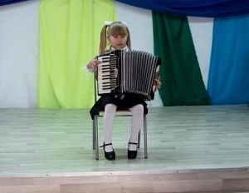 | 19 декабря в концертном зале районной детской музыкальной школы села Валдгейм царила волнительная обстановка. Здесь собрались те, кто решил связать свою жизнь с музыкой, те, для кого слова форте и пиано, октава и гамма, мажор и минор - теперь что-то значат, те, кто любит петь, и неравнодушен к красивой классической музыке.  Собрались по очень важному поводу. В этот день школа принимала первоклассников в семью музыкантов. «Посвящение в юные музыканты» прошло в творческой атмосфере.  Присутствующие в зале юные музыканты, которые уже не первый год познают азы музыкальной грамоты, приветствовали всех участников мероприятия теплыми аплодисментами. Кульминацией праздника стало вручение медалей «Лучший первоклассник РДМШ с. Валдгейм 2020». | 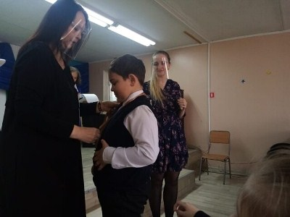

Новый год стучится в двери Центра образования имени В.И. Пеллера села Птичник Биробиджанского района
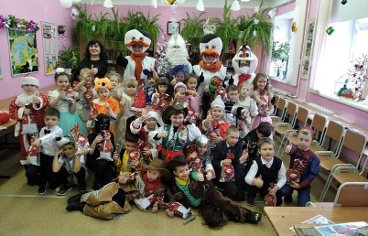 | До Нового года еще чуть больше недели, а вот конец учебного полугодия для учеников начальной школы уже не за горами. Ребята серьезно потрудились, настало время немного расслабиться, тем более, что самым волшебным пазником в году уже пахнет в воздухе. Накануне выпал долгожданный снежок, который проложил дорогу Деду Морозу, Снегурочке и их сказочным помощникам.  Конечно, сказку для детворы творят взрослые. Именно этим важным делом кропотливо занялись работники Дома культуры села Птичник. Стоит заметить, что они не только подготовили, но уже провели первые новогодние утренники для обучающихся 1А и 2Б классов Центра образования имени В.И. Пеллера села Птичник.  Сегодня, 22 декабря в гости к ребятам пришли пингвины и снеговик из мультфильмов «Мадагоскар» и «Холодное сердце». Коллектив Дома культуры устроил для детей настоящее театрализованное представление.  В завершении веселья Дед Мороз поздравил ребят с наступающим праздником и подарил подарки, а дети в ответ порадовали его танцами и стихами.

Необычные уроки проходят в Центре образования имени В.И. Пеллера села Птичник Биробиджанского района
Навыки скорочтения приобретают учащиеся 3 Б класса Центра образования имени полного кавалера ордена Славы Владимира Израйлевича Пеллера села Птичник.  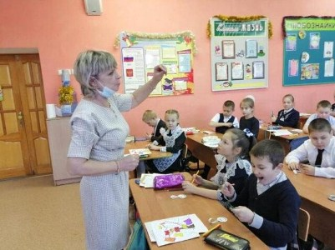  Скорочтение — это способность быстрого восприятия текста при использовании особых способов чтения. Обычная скорость чтения на русском языке у взрослого человека лежит в пределах 120—180 слов в минуту, а средняя скорость равняется 201 слову в минуту. При скорочтении эта способность увеличивается в 3—4 раза и достигает примерно до 600 слов в минуту.  Такой полезный навык ребятам прививает учитель начальных классов Галина Владимировна Ракутько. Урок, который прошел накануне был посвящен Новогодней тематике. Занятие началось с интересных упражнений на правильное речевое дыхание. В игровой форме дети задували новогодние свечи и говорили о безопасности украшения новогодней ели. | А дальше был представлен целый арсенал разнообразных заданий на развитие качеств правильного, беглого, выразительного, смыслового чтения.  Ребята фиксируют свои результаты в дневнике Успеха по скорочтению, проводят анализ своих достижений.  Еще один необычный урок провела учитель географии Наталья Васильевна Астафьева. Педагог организовала настоящий маршрут по уголкам родного края. В одном занятии она собрала интереснейшие факты о Еврейской автономной области и Биробиджанском районе. Межпредметные связи позволили ребятам выявить о родном крае литературные сведения, увлекательные исторические и географические факты.  А в рамках фестиваля внеурочной деятельности семиклассники Центра образования провели лабораторные исследования по измерению размера горошины, молекулы, толщины книжной страницы. Результаты измерения малых тел удалось получить, применив метод измерения рядов. Этому способу ребят научила учитель физики Галина Викторовна Малоглазова.  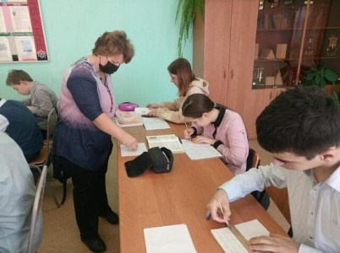

Ряд мероприятий, посвященных Всемирному Дню футбола, прошел в школе им. И.А. Пришкольника села Валдгейм Биробиджанского района
В честь Всемирного Дня футбола, который отмечается 10 декабря, в школе им. И.А. Пришкольника села Валдгейм прошло несколько мероприятий, приуроченных к этой дате.    Открыл «футбольный марафон» кулинарный поединок. Ребята вместе со своими родителями приготовили блюда на футбольную тематику, а затем выложили фото своих кулинарных шедевров на странице школы в социальной сети «ВКонтакте».  Следующим этапом стало участие в массовом | флэшмобе по футбольной чеканке. Мальчишки из футбольной секции, а также все желающие соревновались в количестве чеканок в минуту.  Завершающим мероприятием стала игра «Брейн-ринг» в рамках школьного интеллект-клуба. Игроки были разделены на две команды, состоящие из поклонников футбола и тех, кого футбол не увлекает.  Таким образом, администрация школы попыталась обратить внимание обучающихся на эту захватывающую игру, заинтересовать ребят и привлечь их к занятиям спортом.  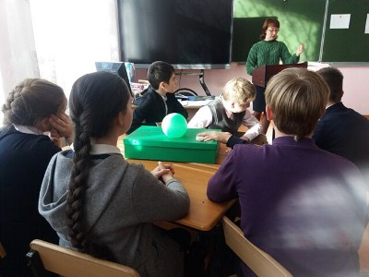

Информация для граждан
На основании постановления губернатора ЕАО от 21.12.2020 № 381 «О внесении изменения и дополнения в некоторые постановления губернатора ЕАО», распоряжением главы администрации Биробиджанского муниципального района от 21.12.2020 № 296 «О внесении изменения в распоряжение администрации муниципального района от 27.03.2020 № 65 «О первоочередных мероприятиях, реализуемых в администрации муниципального образования «Биробиджанский муниципальный район» ЕАО, по предупреждению распространения новой коронавирусной инфекции»» личный прием граждан, приостановлен до 01.02.2021 включительно. | 

2 | Вестник Биробиджанского района. Учредитель – орган местного самоуправления администрация муниципального образования «Биробиджанский муниципальный район» Еврейской автономной области. Главный редактор – Рукомеда Е.М. Подписано в печать 23.12.2020. Время подписания в печать – 16:05. Тираж – 300 экз. Распространяется бесплатно. Адрес редакции – ЕАО, г. Биробиджан, ул. Пушкина 5 «Б». Тел.: 2-33-03.
2 | ВЕСТНИК БИРОБИДЖАНСКОГО РАЙОНА № 27 от 23 декабря 2020 года.

